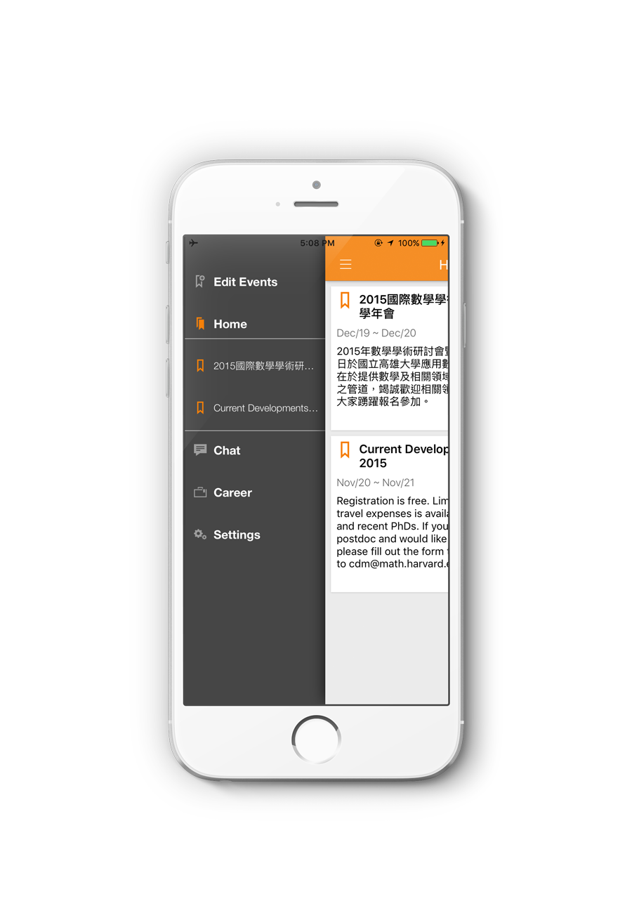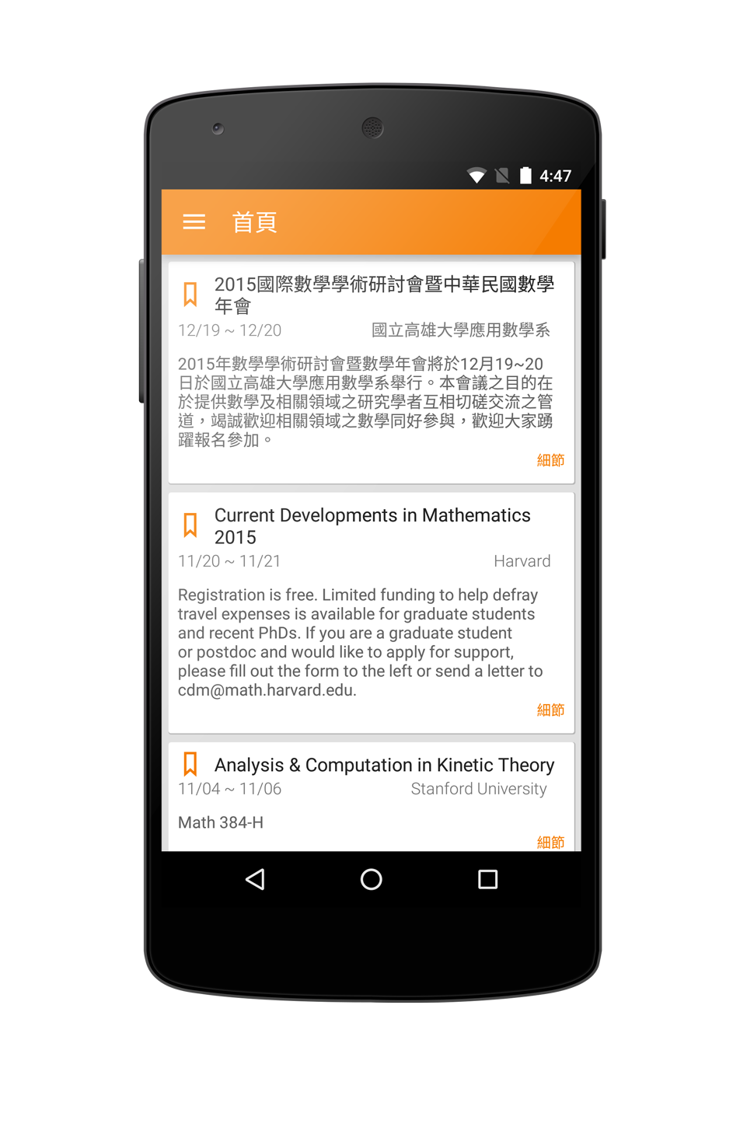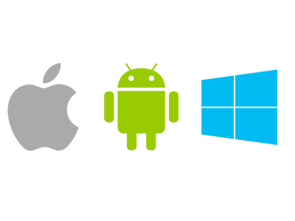

手機App即時掌握年會所有資訊

掃描下方QR Code下載，或直接在App商店搜尋 “Colloquium.me”

iPhone

Android

Colloquium me 手機軟體由梣谷科技股份有限公司開發提供